Formulário de Perguntas Personalizadas de BD

Autores: ¹Kairo Emannoel, ²Osmar Júnior, ³Luiz Júnior

Respondido por Bruno Carvalho e Marcos Abreu

1. A transação deve ser executada isoladamente buscando assim a consistência do bd, tendo seus dados persistidos, as mudanças gravadas não devem sofrer mudanças, mesmo em falhas futuras.” a afirmação anterior cita princípios do ACID, quais?

Resposta: Consistência e Durabilidade.

1. Fale da classificação das falhas que podem acontecer ao longo da execução do sistema e dê ao menos um exemplo de cada.

Resposta: Falha de transação, erro lógico: entrada inadequada, dado não encontrado…; Falha de transação, erro de sistema: exemplo seria o deadlock; Queda do sistema: processos necessários encerrados de modo forçado, falta de energia; Falha no disco: setor corrompido, RAID mal feito ou ausente, disco cheio.

1. O que é necessário se fazer para implementar o Armazenamento Estável do sistema?

Resposta: Para implementar o armazenamento estável é necessário replicar a informação em vários meios de armazenamento não-volátil.

1. Considere um esquema de BD simples onde cada transação é executada uma vez e que se baseia em cópias do BD (Shadows) e então descreva como ocorreria a implementação da Atomicidade e da Durabilidade nele pressupondo que o BD é um arquivo do disco e que é apontado por um ponteiro chamado *db_pointer* mantido no disco.

Resposta: A transação que deseja atualizar o BD, primeiro cria uma cópia dele. Todas as atualizações são feitas na nova cópia. Em caso de falha, o BD original (shadow) está intacto. Para efetivação da transação, primeiro as páginas do BD são armazenadas no disco e só depois o db_pointer é atualizado.

1. O que são e para que servem os Checkpoints utilizados? Descreva também como eles trabalham em caso de falhas e o motivo pelo qual não é permitida nenhuma atualização do BD durante o registro do Checkpoint.

Resposta: Os checkpoints são marcações no banco de dados usadas para verificar a sua integridade. São escritos periodicamente. Em caso de falha, o sistema deve varrer todo o arquivo de Log até o checkpoint e faz o roll back. Não é permitida nenhuma atualização do banco de dados durante o registro do checkpoint para garantir que todos os registros residentes na memória principal sejam persistidos no armazenamento estável, todos os blocos de buffer modificados estejam na memória principal e um registro de log <checkpoint> fique gravado no armazenamento estável.

1. Descreva de maneira detalhada quais as diferenças entre recuperação baseada em Log com **Modificações Adiadas** e **Modificações Imediatas**.

Resposta: As Modificações Adiadas fazem com que a transação entre no estado efetivado apenas depois que todos os registros de log são armazenados na memória estável. As Modificações Imediatas no banco de dados acontecem enquanto as transações ainda estão no estado ativo, fazendo as escritas serem consideradas como não-efetivadas.

1. Fale sobre os Estados que podem ser assumidos pela Transação durante uma operação em BD, descrevendo cada fase e depois desenhe uma simulação de como essas fases se relacionam entre si.

Resposta: Ativa: estado inicial. Permanece neste estado enquanto estiver executando. Em efetivação parcial: após a execução da última declaração. Em falha: quando descoberto que a execução normal já não pode se realizar. Abortada: depois que a transação foi desfeita e o BD foi restabelecido ao estado anterior ao início da transação. Em efetivação: após a conclusão com sucesso.

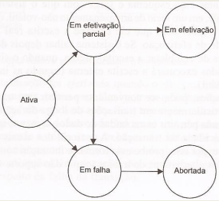

1. Elabore uma situação em que uma transação esteja no estado de efetivado parcial.

Resposta:

1. Considere a seguinte situação: se T0 foi desfeita, e T1 trabalhou com o valor gerado por T0, então T1 também deve ser desfeita? Justifique.

Resposta:

1. Avalie as transações abaixo, encontre o problema que acontece, descreva-o e depois faça a correção para que a transação ocorra devidamente.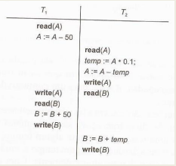

Resposta: